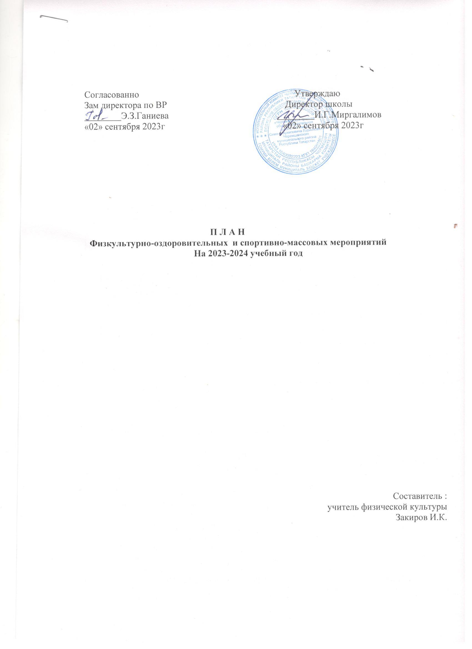

Цели, направления, план спортивно-массовой работы в школе.
Цели:
- Сохранение и укрепление здоровья детей и подростков, воспитание потребности в систематических занятиях физической культурой и спортом.
- Пропаганда среди школьников и приобщение их к здоровому образу жизни. Воспитание потребности и умения школьников самостоятельно заниматься физкультурой, использовать различные спортивные игры в организации своего отдыха.
- Воспитание учащихся в народных традициях.

Программа включает в себя девять основных направлений развития спортивно-оздоровительной и спортивно-массовой работы в школе.
 | МЕРОПРИЯТИЯ | Дата проведения | Ответственные за выполнение
1. | Физкультурно-оздоровительные мероприятия в режиме учебного дня:  - Обсудить на педагогическом совете порядок проведения физкультминуток, подвижных игр на переменах, гимнастики перед занятиями.  - Провести беседы в классах о режиме дня школьника, о порядке проведения гимнастики, подвижных игр на переменах и физкультминуток.  - Проводить подвижные игры и занятия физическими упражнениями на больших переменах.  - Проводить физкультминутки на общеобразовательных уроках.  - Проведение бесед с учителями начальных классов по вопросам организации оздоровительных мероприятий в режиме учебного дня и проведению «Часа здоровья»; | До начала учебного года  До15 сентября  Ежедневно  Ежедневно  В течение года | Администрация школы  Классные руководители  Физорги классов  Учителя-предметники
2. | Спортивная работа в классах и спортивных кружках, секций:  - В классах назначить физоргов ответственных за проведение подвижных игр на больших переменах и организующих команды для участия в соревнованиях.  - Составить расписание занятий секций, кружков, тренировок команд.  - Организация секций и кружков  - Подготовка команд классов по видам | До 1 сентября  До 15 сентября  Еженедельно  В течение года  Ежедневно | Классные руководители  Учитель физкультуры  Учителя
  спорта, включенным во внутришкольную спартакиаду.
  - Организация «часов здоровья».
  - Классные часы «здоровый образ жизни».
  - Проветривание классных помещений по расписанию
3. | Внеурочная работа в школе:  - Футбольные и мини футбольные соревнования  - Осенний и весенний кросс  - Олимпиада по физкультуре  - Школьная баскетбольная лига « КЭС-БАСКЕТ» среди девочек и мальчиков.  - «Веселые старты» среди начальных классов  - Лыжные эстафеты  - Турнир по волейболу «Школьная волейбольная лига»  - Военно-патриотическая игра «Зарница» посвященная дню защитника Отечества 23 февраля  - Первенство школы по шахматам и шашкам.  - Легкоатлетические троеборье  - День здоровья  - Соревнования внутри классов и спортивной секции  - Этап летнего и зимнего Фестиваля ГТО. | В течение года  ( по плану)  В течение года. | Учителя физкультуры,  Учителя начальных классов  преподаватель – организатор ОБЖ  Клуб «Батыр»  Учитель физической культуры.
4. | Участие в районных соревнованиях  - Спортивные игры (волейбол, баскетбол, мини футбол) для 5-11классов (сентябрь-май).  - Осенний и весенний кросс (сентябрь - май).  - Соревнования по мини-футболу (в течение года.)  - Спартакиада школьников (май).  - Легкоатлетическое многоборье (сентябрь - май).  - Президентские состязания (май)  - Спортивный праздник «Зарница» (февраль).  - Олимпиады по физкультуре (ноябрь) | В течение года(согласно плану спортивных мероприятий в районе). | Учитель физкультуры,  преподаватель -организатор ОБЖ  Клуб «Батыр»
5. | Занятия физическими упражнениями на уроках и внеурочное время.  - Спортивный час.  - физкультминутки во время выполнения домашних заданий. | ежедневно
6. | Агитация и пропаганда здорового образа жизни:  - Конкурсы рисунков, учащихся 1-4 классов на тему " Мы любим спорт"  - Организация цикла бесед и лекций на классных часах по темам:  «Утренняя гимнастика школьника»  «Гигиена школьника»  «Отказ от вредных привычек».  - Проведение спортивных вечеров (спортивное воспитательное мероприятие). | Декабрь  В течение года.  Октябрь-декабрь | Классные руководители  Учитель физкультуры
7. | Организация работы по месту жительства  - Организация летнего оздоровительного лагеря  - Помощь в проведении соревнований. | в течение года | Зам директора по ВР  Классные руководители
8. | Работа с родителями учащихся и педагогическим коллективом:  - Здоровье наших детей - в наших делах (итоги медосмотра, анализ состояния здоровья учащихся).  - Тематические родительские собрания  лекции для родителей на темы: «Воспитание правильной осанки у детей»,  «Распорядок дня и двигательной активности школьника».  - Консультации, беседы для родителей  - Проведение спортивных мероприятий с участием родителей (в течение года). | Родительские собрания  В течение года  В течение года  В течение года. | Классный руководитель  Учитель физкультуры  Классный руководитель  Учитель физкультуры
9 |  | Июнь, июль  В течение года  Январь | Завхоз школы  Учитель физкультуры
  Хозяйственные мероприятия:
  - Текущий косметический ремонт спортзала.
  - Организация правильного хранения спортинвентаря.
  - Текущий ремонт спортинвентаря, лыжных принадлежностей

